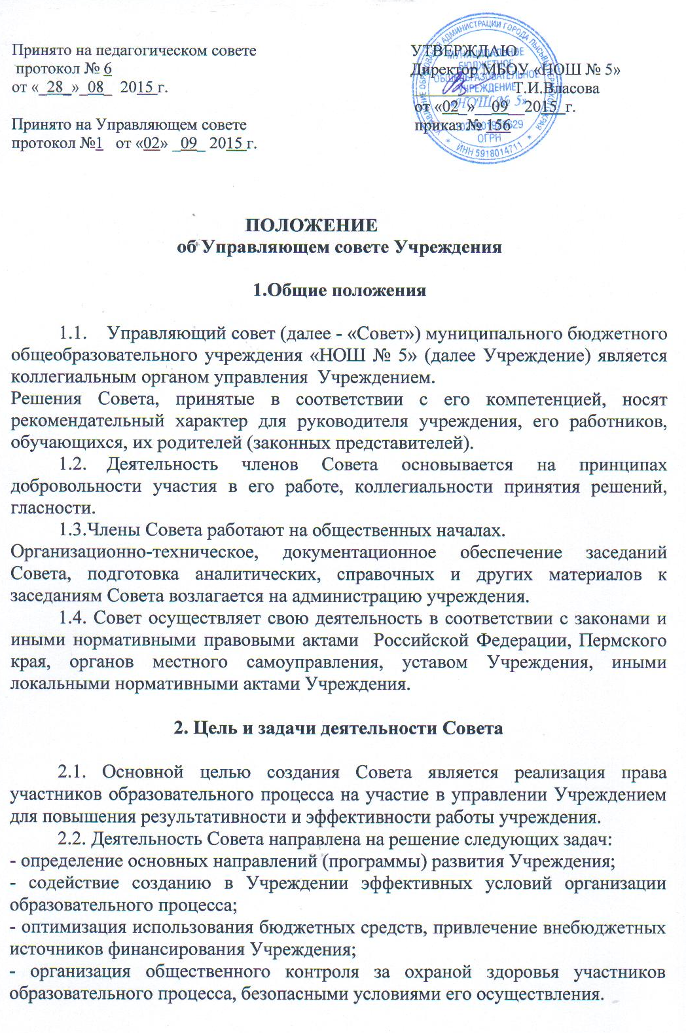

3. Компетенция Совета

Управляющий Совет в соответствии с Законом Российской Федерации «Об образовании», требованиями к школам в Пермском крае, уставом общеобразовательного учреждения и настоящим Положением:
3.1. Участвует в разработке устава, изменений и дополнений к нему.
3.2. Рассматривает и рекомендует для утверждения программу (план) развития Учреждения, направления и приоритеты развития Учреждения (по представлению руководителя Учреждения);
3.3. Выделяет представителей из числа членов Управляющего Совета, не являющихся работниками Учреждения, для участия в работе комиссий по лицензированию и аккредитации данного Учреждения в качестве наблюдателей;
3.4. Рассматривает и согласовывает режим работы Учреждения, в том числе продолжительность учебной недели (пятидневная или шестидневная), время начала и окончания занятий, показатели результатов общего образования, укрепления здоровья и обеспечения прав, обучающихся в Учреждении; участвует в принятии решения о введении единой формы одежды для участников образовательного процесса;
3.5. Рассматривает и рекомендует для утверждения по согласованию с органами местного самоуправления годовой календарный учебный график;
3.6. Участвует в стимулировании труда педагогических работников Учреждения;
3.7. Рассматривает и рекомендует для утверждения размер стимулирующей части заработной платы педагогических работников;
3.8. Содействует привлечению внебюджетных средств для обеспечения деятельности и развития Учреждения;
3.9. Рассматривает и утверждает отчет руководителя Учреждения (публичный доклад) по итогам учебного и финансового года;
3.10. Согласовывает по представлению руководителя Учреждения бюджетную заявку, смету расходования бюджетных средств, положение о порядке оказания Учреждением дополнительных, в том числе платных, образовательных услуг;
3.11. Согласовывает решение о сдаче в аренду Учреждением закрепленных за ним объектов собственности;
3.12. Ежегодно, один раз в год (по итогам учебного года (июнь) ) представляет учредителю и общественности публичный доклад о состоянии дел в Учреждении и размещает его на сайте Учреждения.

4. Структура и численность Совета

4.1. В Совет Учреждения входят представители следующих категорий участников образовательного процесса:
- Родителей (законных представителей) обучающихся образовательного учреждения – 5 чел.;
- Работников учреждения, в том числе руководителя Учреждения –3 чел.;
- Учредителя – 1 чел.;
- Кооптированных членов – 2 чел.
Общая численность Совета составляет 11 человек.
Общее количество членов Совета, избираемых из числа родителей (законных представителей) обучающихся, не может быть меньше одной трети и больше половины общего числа членов Совета.
Количество членов Совета из числа работников Учреждения не может превышать четверть от общего числа членов Совета. При этом не менее чем две трети из них должны являться педагогическими работниками Учреждения. Руководитель учреждения входит в состав совета по должности.
Представитель учредителя (один человек) в Совете Учреждения назначается учредителем Учреждения.

5. Порядок формирования Совета

5.1.Совет Учреждения создается с использованием процедур выборов, назначения и кооптации.
5.2.Выборы членов Совета.
5.2.1.С использованием процедуры выборов в Совет избираются представители родителей (законных представителей) обучающихся, работников, обучающихся в Учреждении.
5.2.2.Участие в выборах является свободным и добровольным. Никто не вправе оказывать на участников образовательного процесса воздействие с целью принудить к участию или неучастию в выборах либо воспрепятствовать их свободному волеизъявлению.
5.2.3.Выборы проводятся тайным голосованием при условии получения согласия лиц быть избранными в состав Совета Учреждения.
5.2.4.Для проведения выборов издается приказ руководителя Учреждения, которым определяются сроки их проведения.
5.2.5.Выборы в члены Совета проводятся на общих собраниях соответствующих участников образовательного процесса, либо на конференции – собрании специально избранных представителей. Порядок избрания делегатов на конференцию регулируется уставом Учреждения.
Заседания общего собрания или конференции являются правомочными, если в них принимают участие не менее половины лиц, имеющих право принимать участие в выборах.
5.2.6. Избранными считаются кандидаты, за которых проголосовало наибольшее количество лиц, принявших участие в выборах.
5.2.7. Члены Совета избираются сроком на 3 года, за исключением членов Совета из числа обучающихся, которые избираются сроком на один год. Процедура выборов для каждой категории членов Совета осуществляется в соответствии с «Положением о порядке выборов членов управляющего Совета Учреждения».
5.2.8. Совет в течение одного месяца после первого своего заседания кооптирует в свой состав членов из числа лиц, чья деятельность связана с Учреждением или территорией, на котором оно расположено (представители общественности и юридических лиц и иные граждане, заинтересованные в деятельности и развитии Учреждения). Процедура кооптации осуществляется Советом в соответствии с «Положением о порядке кооптации членов Управляющего Совета Учреждения».
5.2.9.По завершении кооптации Совет регистрируется в его полном составе в управлении образования в специальном реестре. Приказ о регистрации является основанием для внесения записи в реестр с указанием членов Совета, сроков их полномочий и выдачи кооптированным членам Совета удостоверений.
5.2.10.Со дня регистрации Совет наделяется в полном объеме полномочиями, предусмотренными Уставом Учреждения и настоящим положением.
5.2.11.Член Совета Учреждения может быть одновременно членом Совета других общеобразовательных учреждений.
5.2.12. При выбытии из Совета выборных членов в двух недельный срок проводятся довыборы членов Совета в предусмотренном для выборов порядке.

6. Порядок организации деятельности Совета

6.1. Совет Учреждения возглавляет председатель, избираемый тайным голосованием из числа родителей (законных представителей), избранных в Совет учреждения, либо из числа кооптированных в него членов. Представитель учредителя в Совете, обучающиеся, руководитель Учреждения не могут быть избраны председателем Совета.
Председатель Совета организует и планирует его работу, созывает заседания Совета и председательствует на них, организует на заседании ведение протокола, подписывает решения совета, контролирует их выполнение.
6.2. На случай отсутствия председателя Совет из своего состава избирает заместителя председателя.
6.3.Для организации и координации текущей работы, ведения протоколов заседаний и иной документации Совета, избирается секретарь Совета.
6.4.Председатель, заместитель председателя и секретарь Совета избираются на его первом заседании, которое созывается руководителем Учреждения не позднее чем через месяц после его формирования.
6.5. Заседания Совета проводятся по мере необходимости, но не реже одного раза в три месяца, а также по инициативе председателя Совета, по требованию руководителя Учреждения, представителя учредителя, заявлению членов Совета, подписанному не менее чем одной четвертью частью членов от списочного состава Совета.
6.6. Заседания Совета считаются правомочными, если в них принимают участие не менее половины от общего количества числа членов Совета.
6.7. Каждый член Совета обладает одним голосом. В случае равенства голосов решающим является голос председательствующего на заседании.
6.8. Перечень вопросов, рассмотрение которых проводится в отсутствие его несовершеннолетних членов:
- Согласование локальных актов учреждения, устанавливающих виды, размеры, условия и порядок произведения выплат стимулирующего характера работникам Учреждения, показатели и критерии оценки качества и результативности труда работников Учреждения;
- Согласование, по представлению руководителя Учреждения, распределения выплат стимулирующего характера работникам, если локальными актами Учреждения данный вопрос отнесен к компетенции Совета;
- Рассмотрение жалоб и заявлений обучающихся, родителей (законных представителей) на действия (бездействие) педагогических и административных работников Учреждения.
6.9.В случае, когда количество членов Совета становится менее половины количества, проводятся довыборы членов Совета.
6.10.В случае, если обучающийся выбывает из Учреждения, полномочия члена совета – родителя (законного представителя) этого обучающегося автоматически прекращаются.
6.11.Лицо, не являющееся членом совета, но желающее принять участие в его работе, может быть приглашено на заседание, если против этого не возражает более половины членов Совета, присутствующих на заседании. Указанным лицам предоставляется в заседании Совета право совещательного голоса.
6.12.Заседания Совета оформляются протоколом. Протоколы подписываются председателем и секретарем Совета и направляются учредителю. Постановления и протоколы заседаний Совета включаются в номенклатуру дел Учреждения и доступны любым лицам, имеющим право быть избранными в члены Совета.
6.13.Для подготовки материалов к заседаниям Совета, выработки проектов постановлений и выполнения функций Совета в период между заседаниями Совет имеет право создавать постоянные и временные комиссии Совета.
Постоянные комиссии создаются по основным направлениям деятельности Совета.
Временные комиссии создаются для подготовки отдельных вопросов деятельности Учреждения, входящих в компетенцию Совета.

7. Права и ответственность члена Совета

7.1.Член Совета имеет право:
7.1.1.Участвовать в обсуждении и принятии решений Совета, выражать в письменной форме свое особое мнение, которое подлежит приобщению к протоколу заседания Совета;
7.1.2.Инициировать проведение заседания Совета по любому вопросу, относящемуся к компетенции Совета;
7.1.3.Присутствовать на заседании педагогического совета Учреждения с правом совещательного голоса;
7.1.4.Представлять Совет в составе экспертных комиссий по лицензированию и аттестации данного Учреждения;
7.1.5.Требовать от администрации учреждения предоставления всей необходимой для участия в Совете информации по вопросам, относящимся к компетенции Совета;
7.1.6.Представлять Учреждение в рамках компетенции Совета на основании доверенности, выдаваемой в соответствии с постановлением Совета;
7.1.7. Досрочно выйти из состава Совета по письменному уведомлению председателя;
7.1.8.Член Совета обязан принимать участие в работе Совета, действовать при этом исходя из принципов добросовестности и здравомыслия.
7.1.9. Член Совета может быть выведен из состава по решению Совета в случае пропуска более двух заседаний Совета подряд без уважительной причины.

